**Báo Cáo Bài Tập Từ Điển**

**Võ Đức Dân – 1712317**

* ***Các chức năng hoàn thành***
* Load nội dung từ điển được lưu ở 1 file cho trước
* Tra cứu nghĩa của 1 từ
* Thêm 1 từ vào từ điển
* Sữa nghĩa của 1 từ
* Xóa 1 từ
* Lưu từ điển, xuất nội dung file từ điển ra 1 file output
* ***So sánh cây AVL và cây đỏ đen***

|  |  |  |
| --- | --- | --- |
| Đặc trưng | Cây AVL | Cây đỏ đen |
| Chiều cao | 17 | 26 |
| Thời gian tìm kiến trung bình | 0 | 0 |
| Thời gian chèn trung bình | 0 | 0 |
| Thời gian xóa trung bình | 0 | 0 |
| Thời gian load từ điển | 8102ms | 5744ms |
| Thời gian lưu từ điển | 427ms | 421ms |

* ***Bộ dữ liệu text:***
* Key: dan
* Mean: a very handsome men :v
* Key: love
* Key hello
* ***Quá trình test:***
* Load dữ liệu từ file từ điển
* Insert key “dan” với nghĩa “a very handsome man :v” vào cây
* Tìm kiếm từ với các khóa “dan”,”love”,”hello” và in ra kết quả
* Sửa nghĩa của khóa “dan” thành “that ra khong nhung dep giai ma con khoai to nua :v”
* Xóa từ với từ khóa “dan”
* Sau mỗi thao tác như chèn xóa…. Đều thêm vào các câu lệnh để tính thời gian thực hiện của thao tác đó.
* Cây AVL:

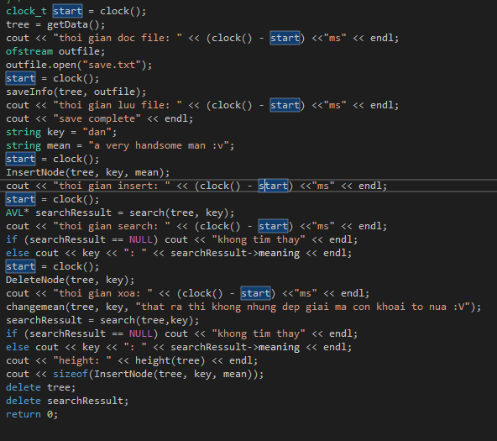

* Cây đỏ đen

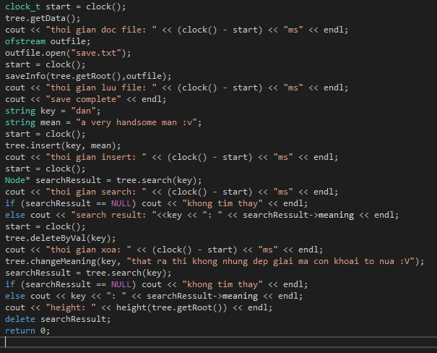

* *Bài làm có tham khảo sourse code cây đỏ đen tại:* <https://www.geeksforgeeks.org/red-black-tree-set-3-delete-2/>